|  |  |
| --- | --- |
| 北京小升初网微信：bjsxchu | 分班考试咨询电话：010-56248352 |

**2013-2014早培班初一第一学期期中试卷：**

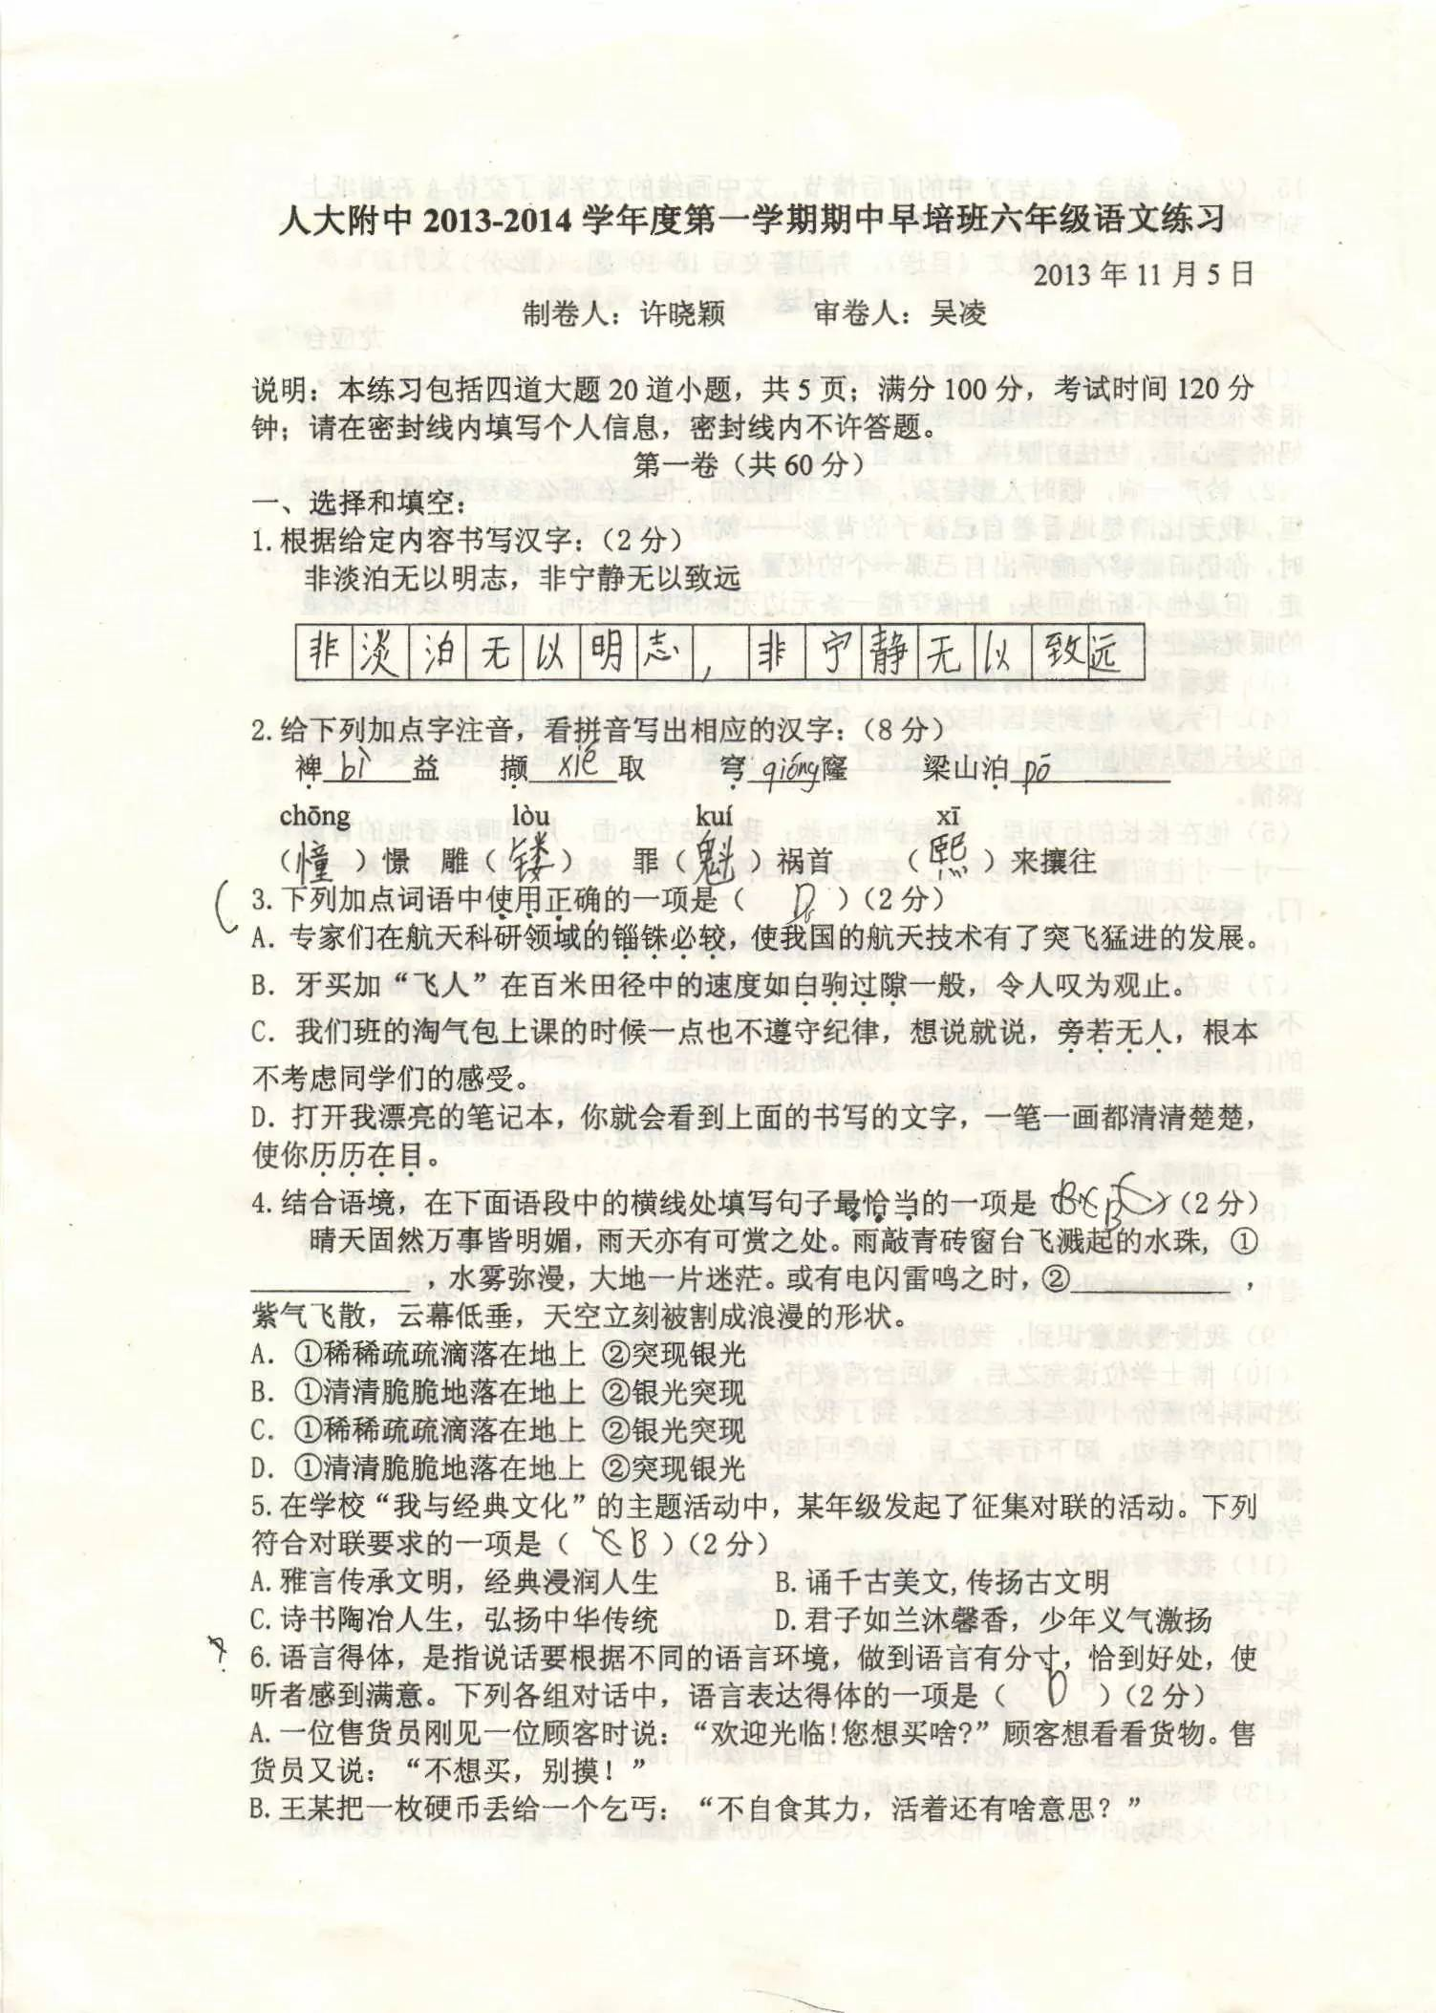

|  |  |
| --- | --- |
| 北京小升初网微信：bjsxchu | 分班考试咨询电话：010-56248352 |

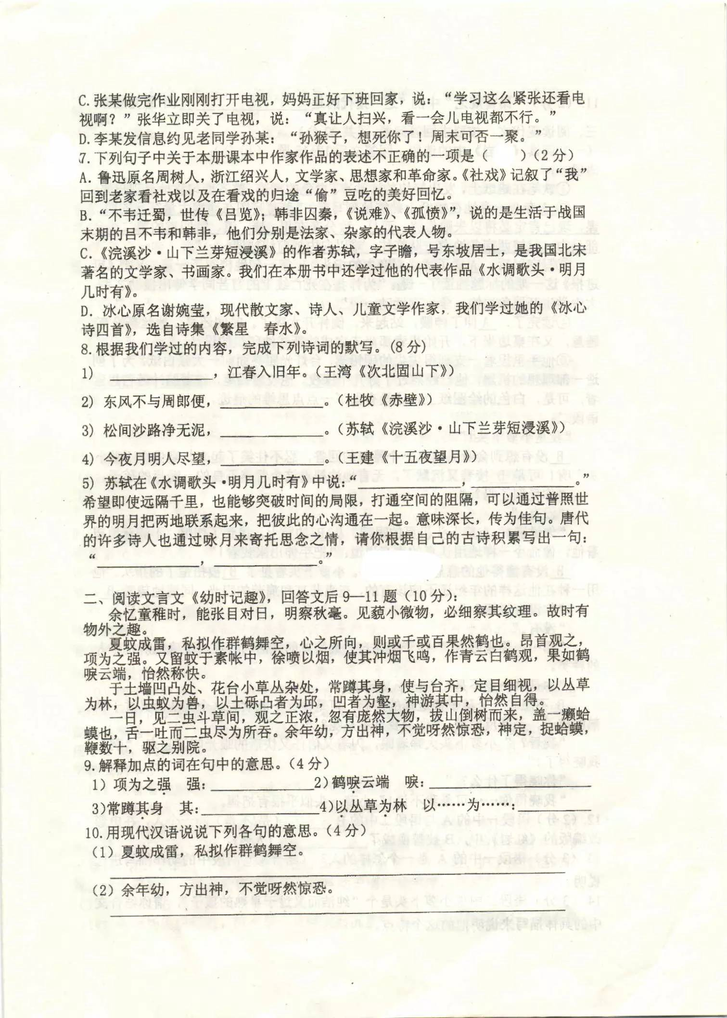

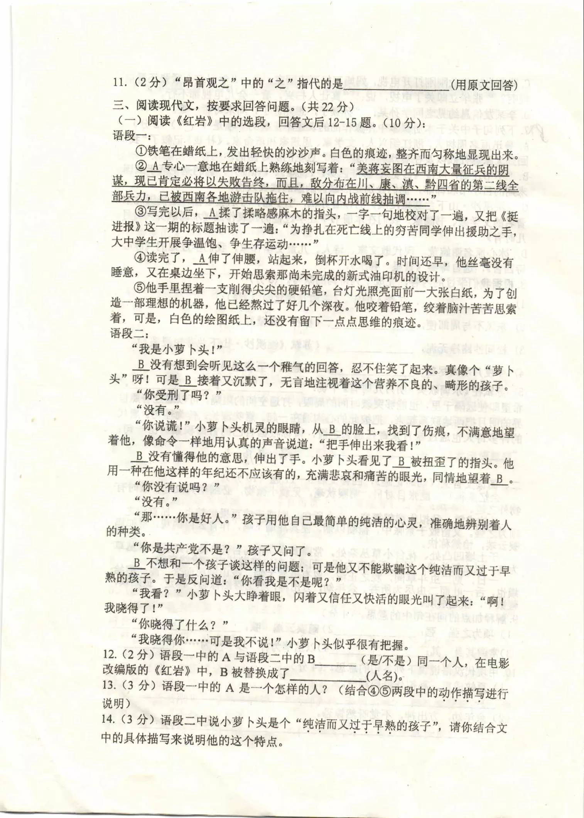

|  |  |
| --- | --- |
| 北京小升初网微信：bjsxchu | 分班考试咨询电话：010-56248352 |

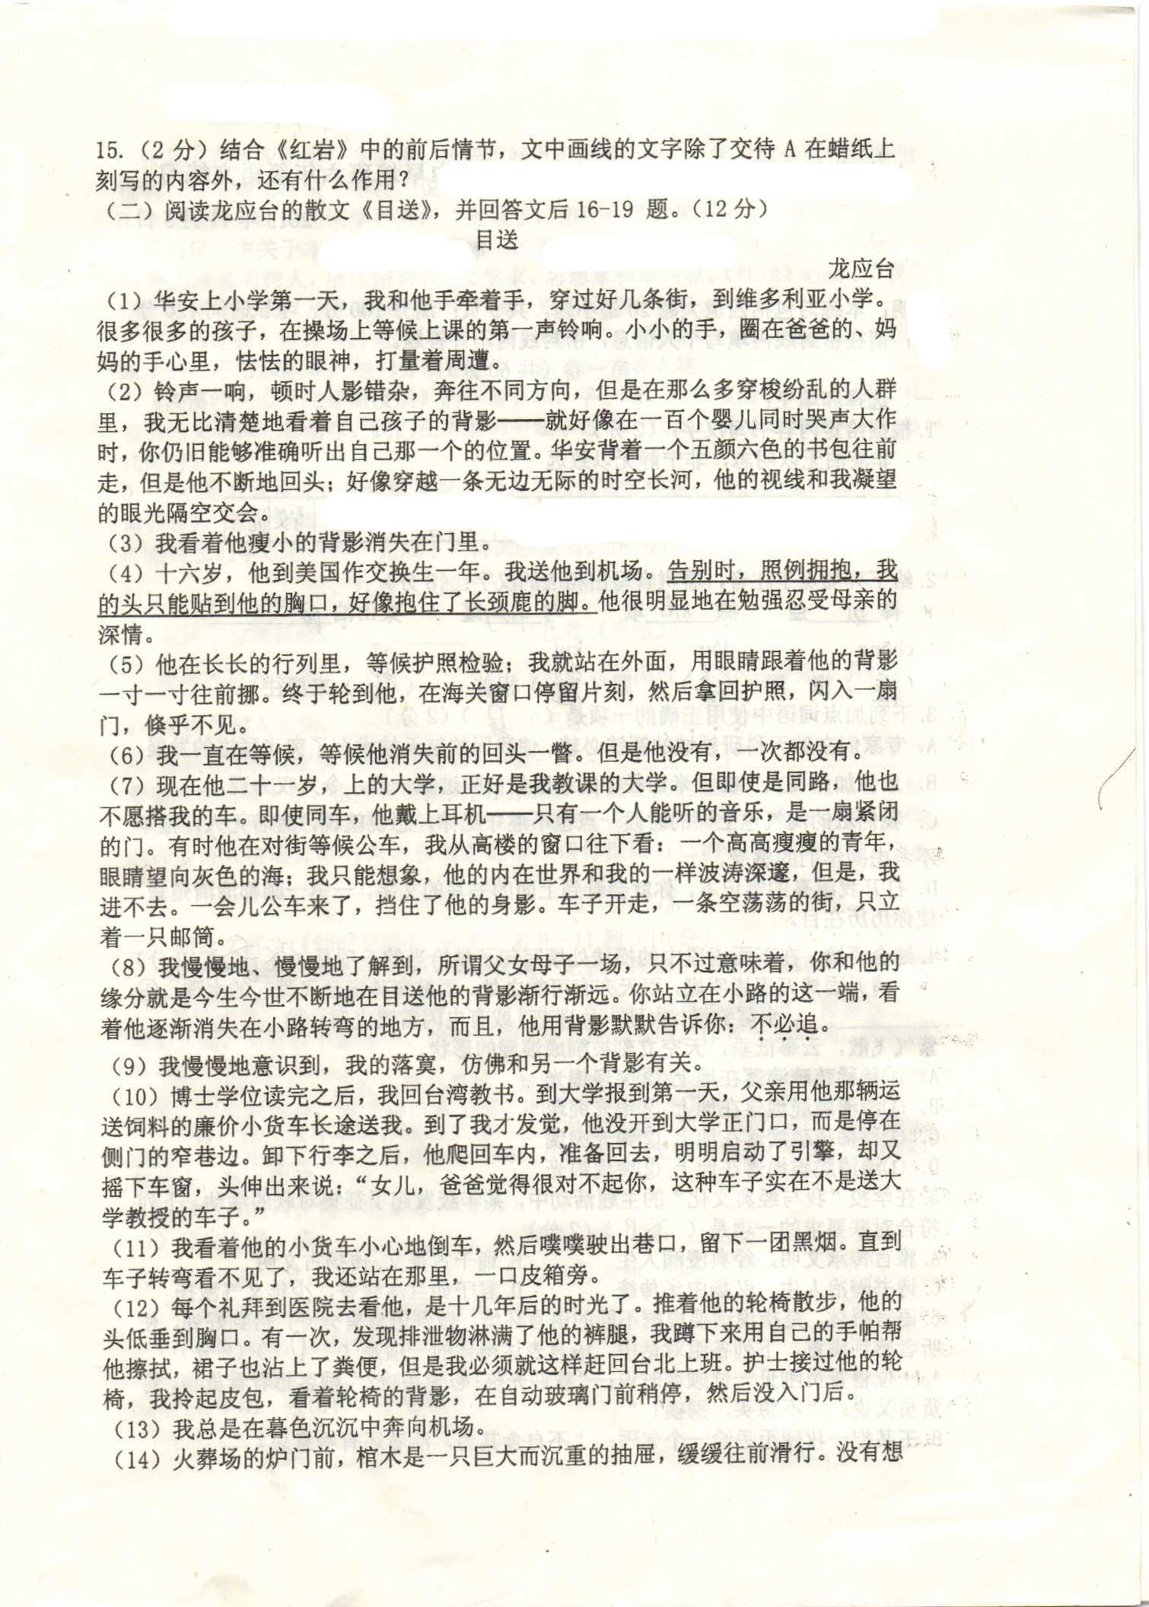

|  |  |
| --- | --- |
| 北京小升初网微信：bjsxchu | 分班考试咨询电话：010-56248352 |

**2014-2015年初一上学期期中考试试卷：**

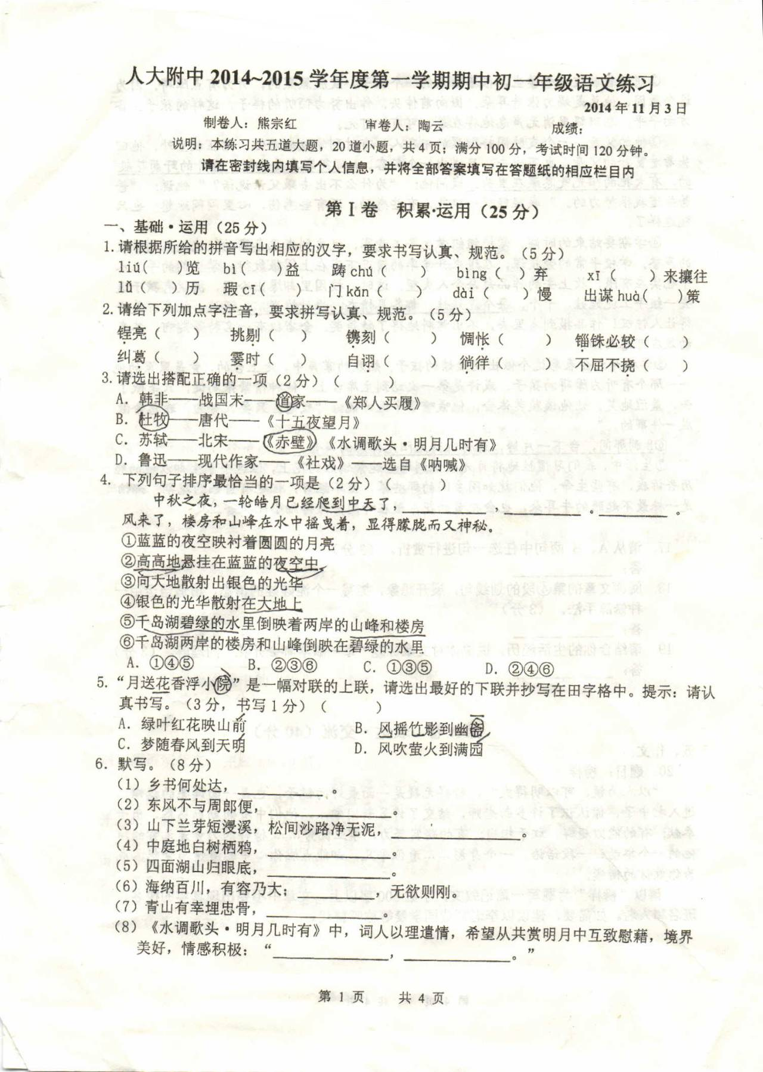

|  |  |
| --- | --- |
| 北京小升初网微信：bjsxchu | 分班考试咨询电话：010-56248352 |

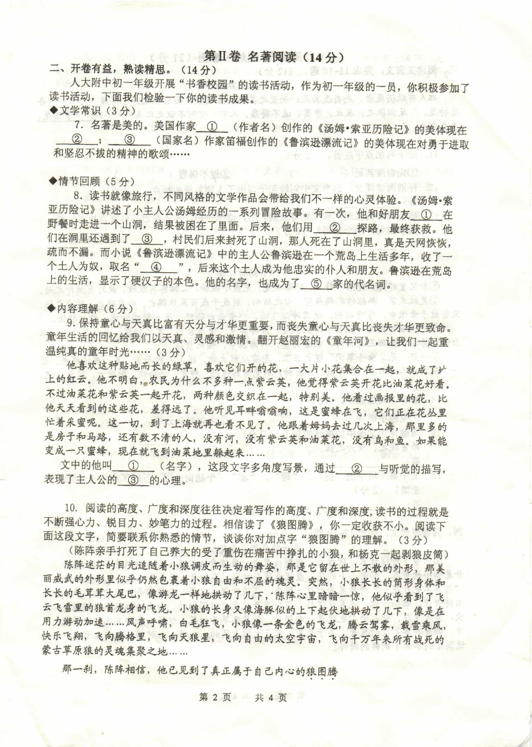

|  |  |
| --- | --- |
| 北京小升初网微信：bjsxchu | 分班考试咨询电话：010-56248352 |

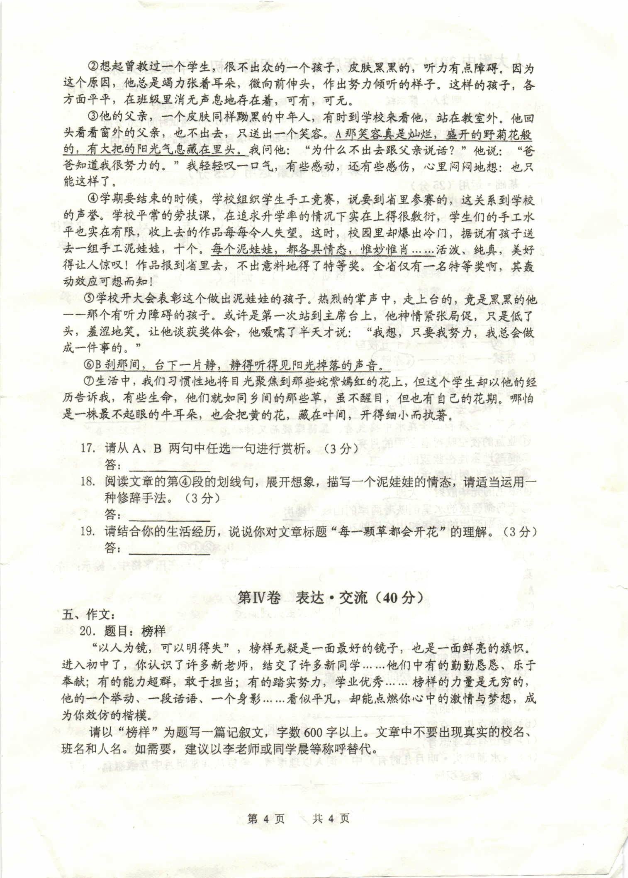

|  |  |
| --- | --- |
| 北京小升初网微信：bjsxchu | 分班考试咨询电话：010-56248352 |

**2013-2014年第一学期初二期中考试卷：**

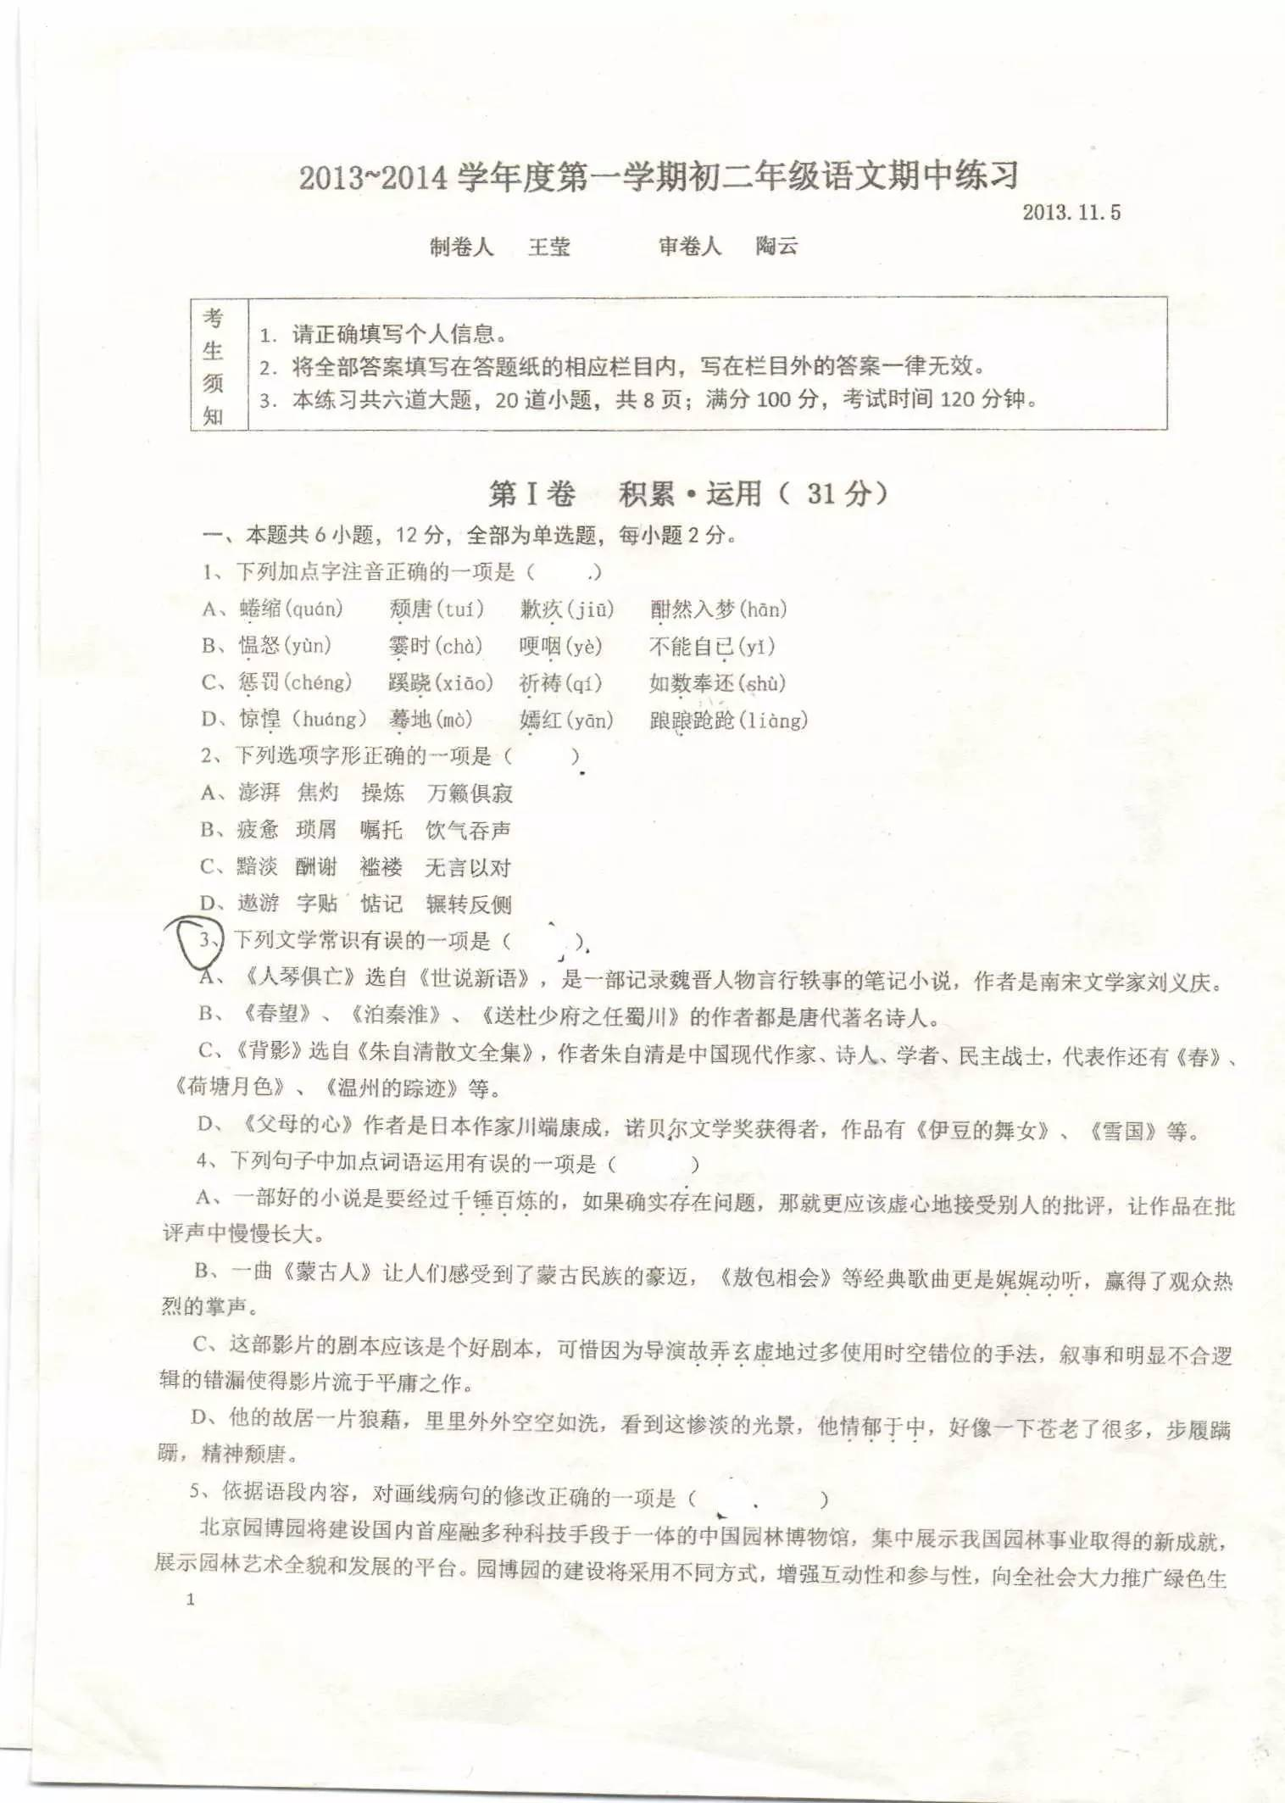

|  |  |
| --- | --- |
| 北京小升初网微信：bjsxchu | 分班考试咨询电话：010-56248352 |

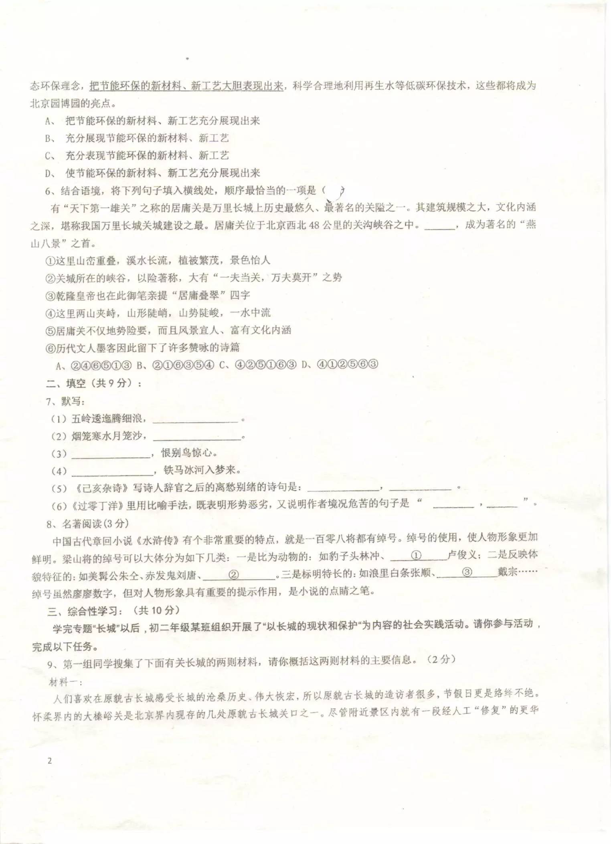

|  |  |
| --- | --- |
| 北京小升初网微信：bjsxchu | 分班考试咨询电话：010-56248352 |

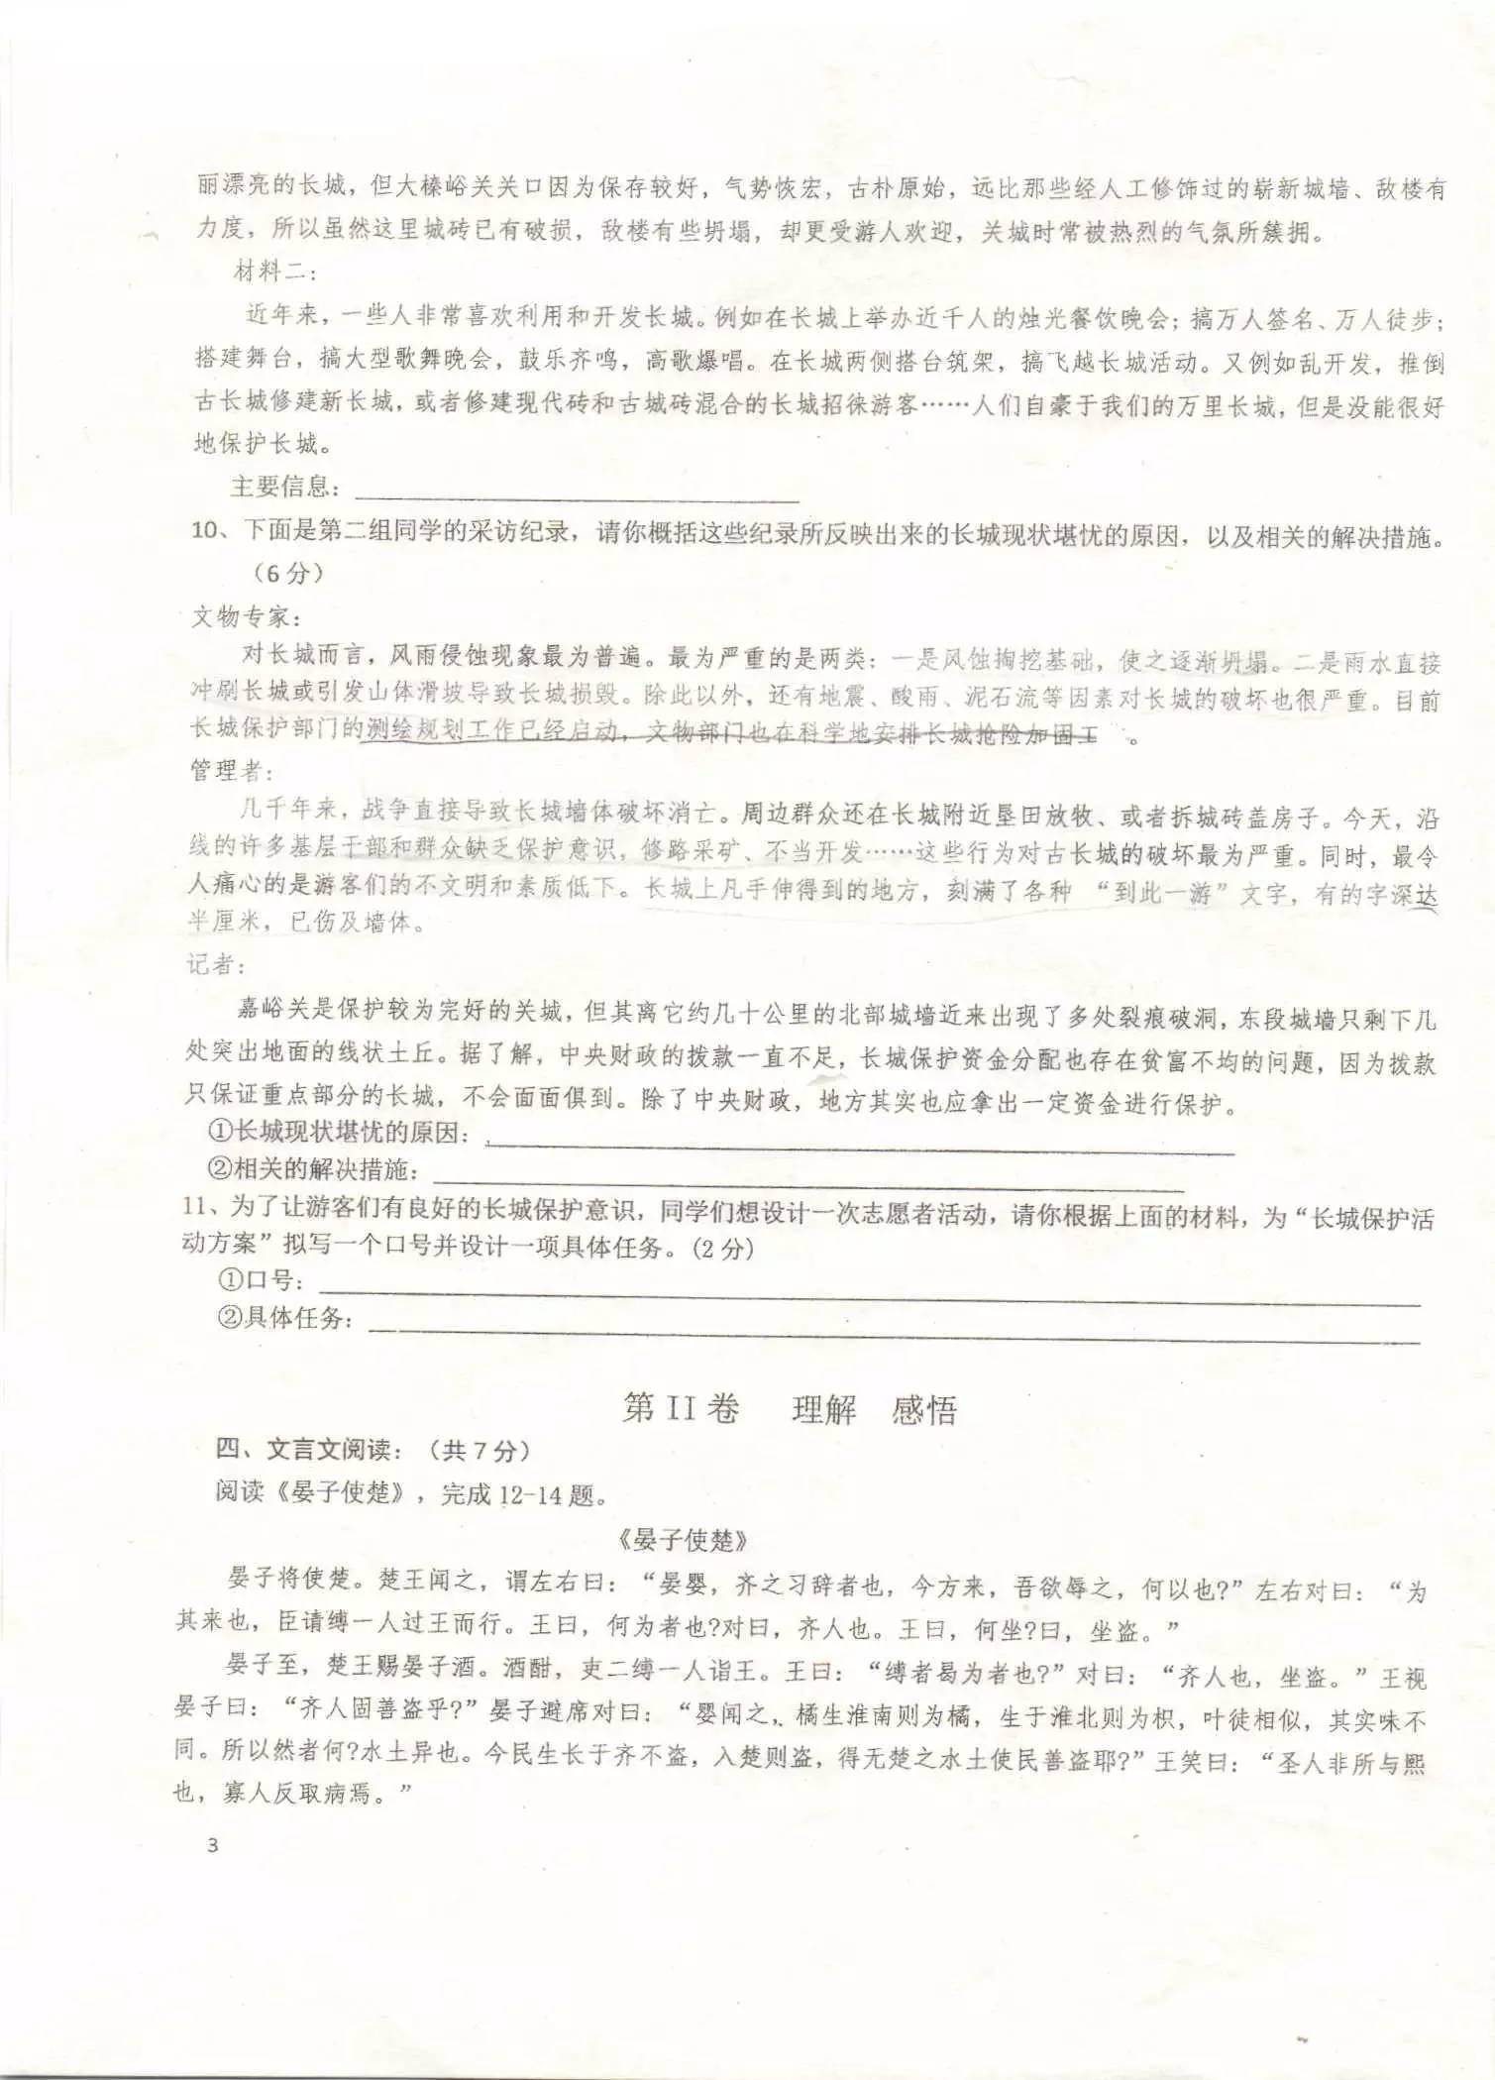

|  |  |
| --- | --- |
| 北京小升初网微信：bjsxchu | 分班考试咨询电话：010-56248352 |

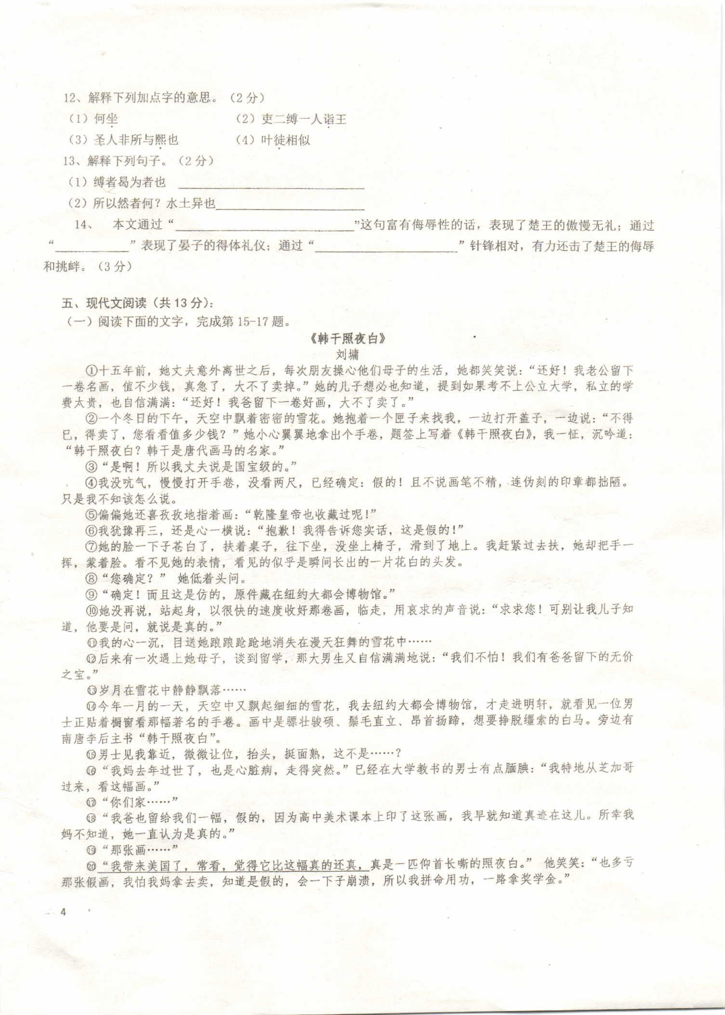

|  |  |
| --- | --- |
| 北京小升初网微信：bjsxchu | 分班考试咨询电话：010-56248352 |

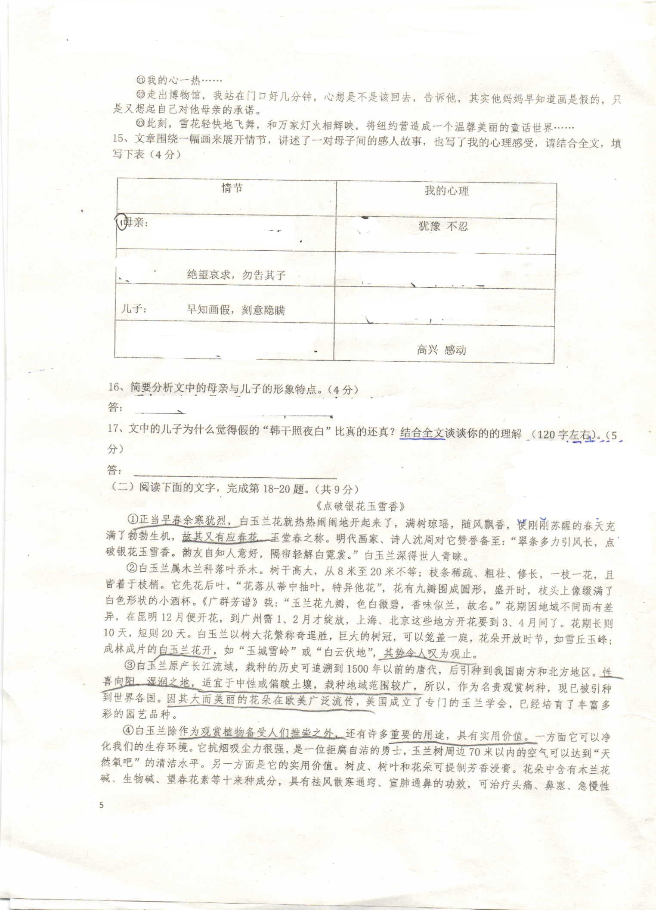

|  |  |
| --- | --- |
| 北京小升初网微信：bjsxchu | 分班考试咨询电话：010-56248352 |

